Bilderdijk-De schutter zij…
Gedicht van de Week
Week 19- 2021
www.arspoetica.nl

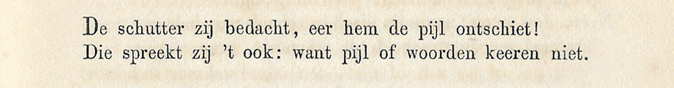

Deze week een gedicht van een dichter van wie al driemaal een gedicht is geplaatst. Bij de eerste gelegenheid schreef ik o.a. “zijn onderzoekende geest … die op vele gebieden actief was (taalkunde, letterkundige geschiedenis en rechten).” Hieronder ga ik op dat punt war nader in. Voor meer informatie verwijs ik ook naar de andere gedichten die in 2016 en 2017 hier stonden.
Bilderdijk (1756-1831) is zo’n merkwaardige en unieke figuur dat volgens uw bloemlezer zijn werk geregeld aandacht verdient.
Hij hield zich met diverse talen bezig o.a. de zogenaamde oosterse. Of hij die daadwerkelijk beheerste is voor sommige ervan de vraag.
Het gedicht van de week wordt door Bilderdijk gepresenteerd als een vertaling uit het Perzisch van Saadi en wel uit zijn bekendste werk “de Rozentuin” waarvan hier een link naar een Duitse vertaling.

In het boek “Erflaters van onze beschaving” vermelden de schrijvers “dat een kleinzoon van hem nog in 1906 kon neerschrijven, dat zijn grootouders overhuis bij voorkeur Engels, Italiaans of... Perzisch spraken.
Het ligt voor de hand Bilderdijk op grond van deze en tientallen soortgelijke feiten onder de pathologische leugenaars te rekenen, maar dat zou toch een povere poging tot karakteristiek van zijn persoonlijkheid zijn.”

In het algemeen wordt aangenomen dat Bilderdijk het Perzisch niet machtig was. Het gedicht van de week is dus of een vertaling uit een andere taal of een navolging door Bilderdijk van Saadi.
Hoe het ook zij, het korte gedicht is een illustratie van de grote belangstelling vanaf de 18e eeuw voor de toen zogenoemde exotische beschavingen, en van Bilderdijks brede interesse en kennis.
Het gedichtje, eerder een rijmspreuk is afkomstig uit “De Dichtwerken van Bilderdijk” zevende deel, 1857.(oorspronkelijk 1828)

Een Nederlandse vertaling verscheen in 1997 van J.T.P. de Bruijn.
In dat geval maak ik dus een uitzondering op het uitgangspunt dat hier uitsluitend oorspronkelijk Nederlandstalige gedichten geplaatst worden.
In mijn exemplaar van de hierboven vermelde Duitse vertaling heb ik de tekst namelijk niet kunnen vinden.

